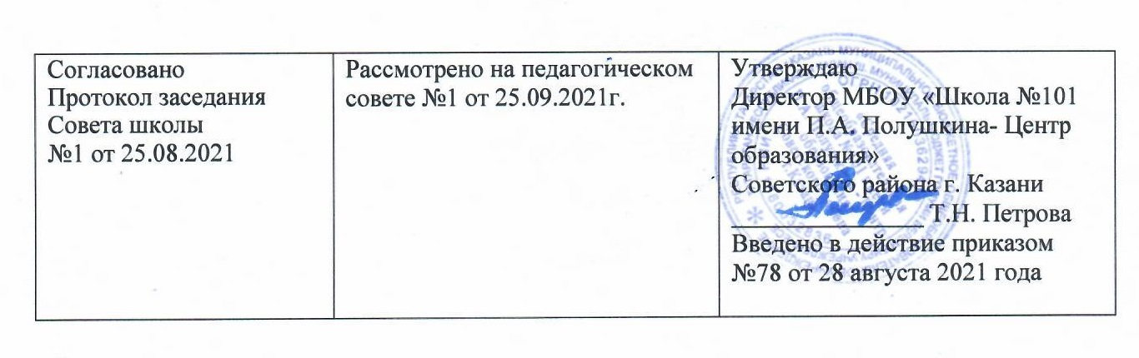

Положение о порядке привлечения обучающихся к труду, не предусмотренному образовательной программой школы
- Общие положеия
  - Положение регламентирует порядок привлечения обучающихся МБОУ “Школа №101 Имени П.А. Полушкина- Центр образования” Советского района г. Казани к трудовой деятельности, не предусмотренной образовательной программой.
  - Общественно-полезный, добровольный труд обучающихся-составная часть учебно-воспитательного процесса, способствующая личностному становлению обучающихся.
  - Его основными задачами являются:
    - Формирование осознанной потребности в труде, уважения к людям труда, заботливого, бережнего отношения к при роде, формирование навыков коллективной деятельности, воспитания трудовой и производственной дисциплины;
    - Оказание посильной помощи в благоустройстве территроии школы и города;
    - Развитие навыков самообслуживания по наведению чистоты и порядка в здании школы, классных кабинетов, пришкольной терртории;
  - Основопологающим принципом при решении вопроса о привлечении обучающихся к труду, не связанному с образовательной программой, является добровольность.
- Нормотивные документы, регламентирующие использования детского труда в школе.
  - Нормативными актами, непосредственно касающимися организации детского труда в общеобразовательном учреждении, являются:
    - Статья 34, пункт 4 закон 273 ФЗ “Об образовании в РФ”, 2021г.
    - Приказы Минобразования России:
- От 06.03.2001г. №834 “Об утверждении экспериминтального базисного учебного плана оьщеобразовательных учреждений Российской Федерации, реализующих программы общего образования:
- От 09.03. 2004г. №1312 “Об утверждении федерального базисного учебного плана и примерных учебных планов для образовательных учреждений Российской Феедерации, реализующих программы общего образования”
  - Постановление Главного государственного санитарного врача РФ от 28 сентября 2020 г. N 28 "Об утверждении санитарных правил СП 2.4.3648-20 "Санитарно-эпидемиологические требования к организациям воспитания и обучения, отдыха и оздоровления детей и молодежи""
  - Устав МБОУ “Школа №101 Имени П.А. Полушкина- Центр образования” Советского района г. Казани
  - Постановление Правительства РФ от 25.02.2000 № 163 "Об утверждении перечня тяжелых работ и работ с вредными и опасными условиями труда, при выполнении которых запрещается применение труда лиц моложе восемнадцати лет";
  - Постановление Минтруда России от 07.04.1999 № 7 "Об утверждении Норм предельно допустимых нагрузок для лиц моложе восемнадцати лет при подъеме и перемещении тяжестей вручную".

3. Порядок организации трудовой деятельности обучающихся, не предусмотренной образовательной программой
  - В течение учебного года организуется общественно полезный труд обучающихся.
Работы проводятся не чаще одного раза в неделю продолжительностью:
- для обучающихся 1-4 классов – не более 30 мин.,
- 5-9 классов – не более 40 минут,
- 10-11 классов - не более 60 минут.
  - Привлечение обучающихся без их согласия и несовершеннолетних обучающихся без согласия их родителей (законных представителей) к труду, не предусмотренному образовательной программой, запрещается.
  - Привлечение к общественно - полезному труду осуществляется с согласия самих обучающихся и с письменного согласия родителей (законных представителей) обучающихся.
  - Организация труда обучающихся, не предусмотренного образовательной программой, возлагается на заместителя директора по хозяйственной части и заместителя директора по воспитательной работе, в классе - на классного руководителя.
  - В период организации общественно-полезного труда обучающихся работа предоставляется им с учетом возраста и состояния здоровья.

4. Содержание и организация общественно-полезного труда обучающихся, не предусмотренного образовательной программой
  - Главным направлением общественно полезного и обслуживающего труда обучающихся являются работы для своей школы по благоустройству и озеленению школы, самообслуживание, работы на пришкольном участке, библиотеке, работе вожатой в пришкольном лагере.
  - Формы организации труда обучающихся различны и зависят от его содержания и объема, постоянного или временного характера работы, возраста обучающихся. Основной является коллективная форма. Трудовые объединения школьников могут быть постоянными или временными, одновозрастными или разновозрастными.
  - Обучающимся, участвующим в общественно-полезном труде, в воспитательных целях устанавливаются трудовые задания, с учетом их возраста, пола, условий работы и по согласованию с медицинскими работниками.
  - Привлечение обучающихся без согласия обучающихся и их родителей (законных представителей) к труду, не предусмотренному образовательной программой, запрещается.
  - Организация общественно-полезного труда в школе предусматривает привлечение обучающихся:
2-4 классов к самообслуживанию в классе (сухая уборка мусора, классной доски, полив цветов, уборка легкого мусора, опавших листьев деревьев осенью и весной на закрепленной территории, изготовление сувениров, поделок. Наведение порядка на рабочем месте (в том числе и учащимися 1-х классов) и столовой (убирают за собой посуду, в том числе и учащиеся 1 –х классов.
5-11 классов к сухой и влажной уборке в классе, самообслуживанию в столовой, уборке закрепленной территории вокруг школы, вокруг памятников горда, мелкие ремонтные работы в школе; к дежурству в школьной столовой.
  - Организация общественно-полезного труда школьников возлагается на заместителя директора по АХЧ и заместителя директора по ВР, в классе-на классного руководителя.
- Охрана труда
  - Администрация школы, классные руководители, руководитель трудового объединения школьников организует общественно-полезный труд, не предусмотренный образовательной программой, обучающихся в строгом соответствии с правилами и нормами охраны труда, техники безопасности и производственной санитарии, согласовывают виды работ, условия труда и несут личную ответственность за безопасные условия труда обучающихся.
  - Запрещается привлечение учащихся к работам, противопоказанным их возрасту, опасным в эпидемиологическом отношении, связанным с подъемом и перемещением тяжестей свыше норм, установленных для подростков.
  - При несчастных случаях, происшедших с учащимися в процессе общественно-полезного труда, им оказывается срочная медицинская помощь. Несчастные случаи и причины, приведшие к ним, расследуется и учитываются в соответствии с Положением о расследовании и учете несчастных случаев. Организационно- технические причины несчастного случая должны быть немедленно устранены и приняты меры к предотвращению подобных случаев в дальнейшем.
  - Контроль за обеспечением здоровых и безопасных условий общественно-полезного труда осуществляет администрации школы

